



**แบบเสนอผลงานรางวัลนักคิดสิ่งประดิษฐ์รุ่นใหม่**

**ประจำปี 2558**

**กลุ่มเรื่องที่ 3**

**สิ่งประดิษฐ์เพื่อการพัฒนาคุณภาพชีวิตและความเป็นอยู่**

**(อุปกรณ์และเครื่องใช้สำนักงาน)**

**แปรงขัดพื้นระบบให้น้ำและน้ำยาในตัว**

**วิทยาลัย…เกษตรและเทคโนโลยีนครศรีธรรมราช**

**อาชีวศึกษาจังหวัด...นครศรีธรรมราช..**

**สำนักงานคณะกรรมการการอาชีวศึกษากระทรวงศึกษาธิการ**

ส่วนวิจัยเกียรติคุณ ภารกิจบริหารจัดการผลงานวิจัย สำนักงานคณะกรรมการวิจัยแห่งชาติ (วช.)

แบบฟอร์มการเสนอผลงานประดิษฐ์คิดค้นโครงการ “ รางวัลนักคิดสิ่งประดิษฐ์รุ่นใหม่”

ในงาน “ วันนักประดิษฐ์ ” ประจำปี ๒๕๕๘

๑ ชื่อผลงานประดิษฐ์คิดค้น

ภาษาไทย แปรงขัดพื้นระบบให้น้ำและน้ำยาในตัว

๒ ประเภทระดับการศึกษาที่เข้าร่วมประกวดโครงการ “ รางวัลนักคิดสิ่งประดิษฐ์รุ่นใหม่” ประจำปี ๒๕๕๘

* ระดับอาชีวศึกษา

๓ กลุ่มเรื่องผลงานประดิษฐ์คิดค้นโครงการ “ รางวัลนักคิดสิ่งประดิษฐ์รุ่นใหม่” ประจำปี ๒๕๕๘

* กลุ่มเรื่องที่ ๓ สิ่งประดิษฐ์เพื่อพัฒนาคุณภาพชีวิตและความเป็นอยู่

๓.๒ อุปกรณ์และเครื่องใช้ในสำนักงาน

๔ ชื่อสถาบันการศึกษา วิทยาลัยเกษตรและเทคโนโลยีนครศรีธรรมราช

เลขที่ ๒๔๔ หมู่ที่ ๗ ถนน นครศรี-บ้านส้อน ตำบล ช้างกลาง อำเภอ ช้างกลาง จังหวัด นครศรีธรรมราช รหัสไปรษณีย์ ๘๐๒๕๐ โทรศัพท์ ๐๗๕๔๔๕๗๓๔ โทรสาร ๐๗๕๔๔๕๗๓๕

๕ ชื่อผู้ประดิษฐ์ ( ระบุชื่อหัวหน้าผู้ประดิษฐ์และชื่อผู้ร่วมประดิษฐ์ทุกคนให้ชัดเจน)

หัวหน้าผู้ประดิษฐ์ ชื่อ นายสามารถ ศรีขาว ระดับการศึกษา ปวช.๒ สาขางานช่างกลเกษตร

มือถือ ๐๙๓๗๘๒๘๐๖๒ โทรศัพท์ ๐๗๕๔๔๕๗๓๔ โทรสาร ๐๗๕๔๔๕๗๓๕

E-mail nk.atc @ hotmait.com

ผู้ร่วมประดิษฐ์

ชื่อ นาย พิพัฒน์ พิชัย ระดับการศึกษา ปวช.๒ สาขางานช่างกลเกษตร

มือถือ ๐๙๓๖๒๖๖๓๘๕ โทรศัพท์ ๐๗๕๔๔๕๗๓๔ โทรสาร ๐๗๕๔๔๕๗๓๕

E-mail nk.atc @ hotmait.com

อาจารย์ที่ปรึกษา

1. ชื่อ อาจารย์ชัยพร ถูกต้อง คุณวุฒิ วธ.บ. การจัดการบริหารก่อสร้าง ตำแหน่ง ครูชำนาญการ

มือถือ ๐๘๗๒๖๙๖๓๘๖ โทรศัพท์ ๐๗๕๔๔๕๗๓๔ โทรสาร ๐๗๕๔๔๕๗๓๕

E-mail nk.atc @ hotmait.com

๕. รูปภาพผลงานประดิษฐ์คิดค้น (ที่เป็นผลงานจริง)

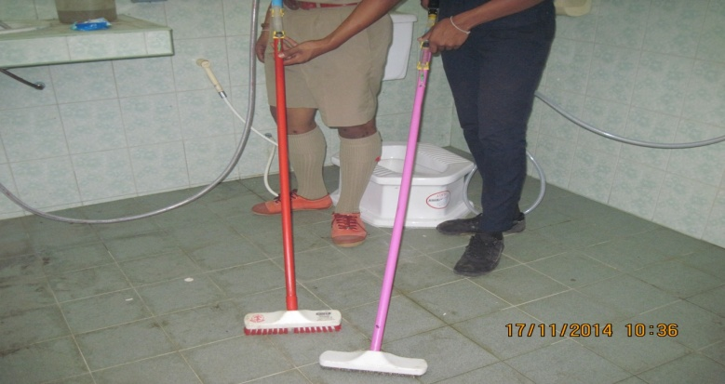

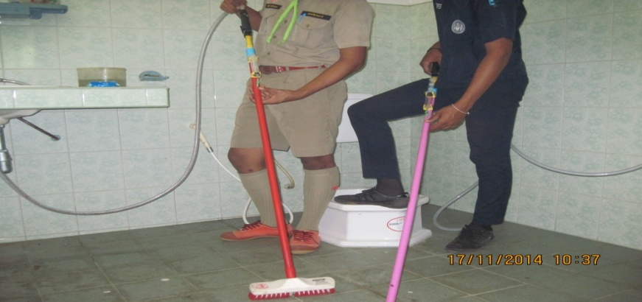

๖. ที่มาของแนวคิดในการประดิษฐ์/วัตถุประสงค์ในการใช้ประโยชน์

การทำความสะอาดพื้นห้องสำนักงานทั่วไปมีความจำเป็นหลังจากการกวาดขยะในห้องแล้วขั้นตอนต่อไปต้องใช้แปรงถูกพื้นเช็ดทำความสะอาดอีกครั้งการใช้แปรงถูกพื้นทั่วไปจะมีแต่ตัวแปรงและผ้าแปรงเท่านั้นแต่แปรงถูกขัดพื้น ระบบให้น้ำและน้ำยาในตัวขณะถูกพื้นจะสามารถปล่อยให้น้ำไหลออกมาพร้อมกับน้ำยาถูกทำความสะอาด ทำให้ปฏิบัติงานได้ง่ายลดแรงงานขณะทำงานไม่ต้องฉีดน้ำซ้ำที่พื้นไม่เสียเวลาในการจุ่มน้ำและน้ำยา

๗. คุณสมบัติ / คุณลักษณะเฉพาะของผลงานประดิษฐ์คิดค้น

แปรงแบบให้น้ำในตัวขณะถูกพื้นจะสามารถปล่อยให้น้ำไหลออกมาพร้อมกับน้ำยาถูกทำความสะอาด ทำให้ปฏิบัติงานได้ง่ายลดแรงงานขณะทำงานไม่ต้องฉีดน้ำซ้ำที่พื้นไม่เสียเวลาในการจุ่มน้ำและน้ำยา

๘. หลักการ วิธีการ และขั้นตอนการทำงานของผลงานประดิษฐ์คิดค้น

1 เสียบสายน้ำเข้าก๊อกน้ำในห้องน้ำแล้วล๊อคสายน้ำให้แน่น

2 ดูดน้ำยาทำความสะอาดเข้ากล่องน้ำยา

3 เปิดก๊อกน้ำและกดวาล์วปล่อยน้ำให้น้ำไหลผ่านตัวด้ามแปรงพร้อมกดบีบน้ำยาผสมไปกับน้ำ

4 ทำความสะอาดขัดพื้นไปปล่อยให้น้ำไหลออกมาพร้อมกับน้ำยาถูกทำความสะอาด

5 ทำให้ปฏิบัติงานได้ง่ายลดแรงงานขณะทำงานไม่ต้องฉีดน้ำซ้ำที่พื้นไม่เสียเวลาในการจุ่มน้ำและ น้ำยา

๙. ผลงานประดิษฐ์คิดค้นมีลักษณะโดดเด่นกว่าผลงานประดิษฐ์อื่นที่เคยมีมาแล้วอย่างไร

ใช้วาล์วควบคุมปล่อยน้ำแบบบีบของเครื่องพ่นน้ำยาฉีดหญ้าแบบสะพายหลัง ในการควบคุมน้ำจากก๊อกน้ำปล่อยไปยังด้ามแปรงขณะปฎิบัติงานและปล่อยน้ำยาทำความสะอาดสามารถที่จะทำความสะอาดพื้นได้ดีขณะปฎิบัติงานเมื่อปล่อยน้ำไปพร้อมกับน้ำยาทำให้สะดวกต่อการใช้งานในการควบคุมปล่อยน้ำและคล่องตัวในการทำงานขณะขัดพื้น เพราะวาล์วควบคุมแบบบีบของเครื่องพ่นน้ำยาฉีดหญ้าแบบสะพานหลัง สามารถควบคุมบีบปล่อยน้ำจากก๊อกง่ายโดยใช้มือบีบให้น้ำไหลมากหรือน้อย

๑๐. ประโยชน์และคุณค่าของผลงานประดิษฐ์คิดค้น

1. สามารถบีบน้ำเปล่าและน้ำยามาทำความสะอาดได้ขณะถูกพื้น

2. เพื่อประหยัดเวลาสะดวกรวดเร็วในการทำความสะอาดขัดพื้นห้องน้ำพื้นอาคาร

3. สามารถฉีดน้ำในตัวแปรงได้ขณะขัดพื้นและปล่อยน้ำยาทำความสะอาดในตัวเองขณะทำงาน

4. สามารถเคลื่อนย้ายได้สะดวกมีน้ำหนักเบา

5. เหมาะกับบุคคลในยุค เศรษฐกิจพอเพียงปัจจุบันมีราคาถูกสะดวกในการทำงาน

๑๑. มีการนำไปใช้ประโยชน์ ณ. ที่ใดบ้าง และ/หรือ มีการผลิตจำหน่ายแล้วหรือไม่

มีการนำไปใช้ประโยชน์มีขายตามท้องตลาด แต่แปรงขัดแบบให้น้ำในตัวและน้ำยาตัวด้ามแปรงด้านบนติดตั้งกล่องฉีดน้ำยาทำความสะอาดไว้และเจาะรูเข้าด้ามแปรงเพื่อปล่อยน้ำยาไหลผ่านเข้าไปยังด้ามแปรงผสมกับน้ำที่ไหลผ่านวาล์วควบคุมน้ำ เมื่อถูขัดพื้นก็กดบีบน้ำยาพร้อมกับบีบวาล์วปล่อยน้ำทำให้น้ำไหลพร้อมน้ำยาไปยังตัวแปรงด้านล่างขณะขัดทำความสะอาดพื้น โดยไม่ต้องฉีดน้ำทีหลังจากการขัดพื้น เพราะแปรงแบบให้น้ำในตัวขณะถูกพื้นจะสามารถปล่อยให้น้ำไหลออกมาพร้อมกับน้ำยาถูกทำความสะอาด ทำให้ปฏิบัติงานได้ง่ายลดแรงงานขณะทำงานไม่ต้องฉีดน้ำซ้ำที่พื้นไม่เสียเวลาในการจุ่มน้ำและน้ำยา

๑๒. วัสดุและอุปกรณ์ที่ใช้ในการประดิษฐ์คิดค้น และงบประมาณที่ใช้ในการประดิษฐ์คิดค้น

|  |  |  |  |  |
| --- | --- | --- | --- | --- |
| ที่ | รายการ | จำนวน | หน่วยนับ | จำนวนเงิน |
| ๑. | ตัวแปรง | ๒ | ตัว | ๑๕๐ |
| ๒. | สายยางขนาดสี่หุ้น | ๒ | เส้น | ๕๐ |
| ๓ | วาล์วปล่อยน้ำเครื่องฉีดยา | ๒ | ชุด | ๕๐ |
| ๔. | เซรริ่งฉีดแบบสิบซีซี | ๒ | ชุด | ๕๐ |
|  | รวมราคาค่าวัสดุ | | | ๓๐๐ |

๑๒. ความโดดเด่นของผลงาน ( กรุณาระบุเพื่อประกอบการพิจารณาของคณะกรรมการ)

๑๒.๑ เป็นสิ่งประดิษฐ์ที่ประดิษฐ์ขึ้นใหม่และเสร็จสมบูรณ์แล้ว สามารถใช้ประโยชน์ได้ตั้งแต่ปี พ.ศ. ๒๕๕๗ โดยนำไปใช้ประโยชน์ในสถานศึกษาแผนกวิชาช่างกลเกษตรเป็นเวลา ๑ ปี

๑๓. สถานภาพทางสิทธิบัตรของสิ่งประดิษฐ์

ยังไม่ได้ยื่นจดทะเบียนสิทธิบัตร

๑๔. งบประมาณในการประดิษฐ์ จำนวนเงิน ๓๐๐ บาท โดยใช้ทุนจาก

๑๔.๑ ทุนจากหน่วยงาน วิทยาลัยเกษตรและเทคโนโลยีนครศรีธรรมราช งบประมาณสิ่งประดิษฐ์

๑๔.๒ เป็นผลงานสิ่งประดิษฐ์ที่ ไม่เคยส่งเข้าประกวด

หนังสือยืนยันความเป็นเจ้าของผลงานสิ่งประดิษฐ์

ข้าพเจ้า นาย สามารถ ศรีขาว หัวหน้าผู้ประดิษฐ์ และข้าพเจ้า นายชัยพร ถูกต้อง อาจารย์ที่ปรึกษา ชื่อ สถาบันการศึกษา วิทยาลัยเกษตรและเทคโนโลยีนครศรีธรรมราชเลขที่ ๒๔๔ หมู่ที่ ๗ ถนน นครศรี-บ้านส้อง ตำบล ช้างกลาง อำเภอ ช้างกลาง จังหวัด นครศรีธรรมราช รหัสไปรษณีย์ ๘๐๒๕๐ โทรศัพท์ ๐๗๕๔๔๕๗๓๔ โทรสาร ๐๗๕๔๔๕๗๓๕ E-mail nk.atc @ hotmait.com ขอรับรองว่าผลงานประดิษฐ์คิดค้น เรื่อง ภาษาไทย แปรงขัดพื้นระบบให้น้ำและน้ำยาในตัว ที่เสนอเพื่อขอรับรางวัล โครงการ รางวัลนักคิดสิ่งประดิษฐ์ รุ่นใหม่ ประจำปี พ.ศ. ๒๕๕๘ เป็นผลงานที่ข้าพเจ้าและคณะประดิษฐ์คิดค้นขึ้นเอง ไม่ได้นำผลงานผู้อื่นมาดัดแปลงหรือลอกเลียนแบบแต่อย่างใด

ทั้งนี้ ข้าพเจ้าและคณะยินดียอมรับว่า ผลการตัดสินรางวัลของคณะกรรมการประเมินผลงานประดิษฐ์คิดค้น ในโครงการ รางวัลนักคิดสิ่งประดิษฐ์ รุ่นใหม่ประจำปี ๒๕๕๘ ถือเป็นที่สุด และหากพบในภายหลังว่าข้าพเจ้าและคณะได้มีการลอกเลียนหรือดำเนินการใดที่ไม่สอดคล้องหรือต่างจากที่ได้รับรองไว้ข้างต้นข้าพเจ้าและคณะยินยอมให้สำนักงานคณะกรรมการวิจัยแห่งชาติ เพิกถอนผลการตัดสินและเรียกคืนรางวัลที่ได้รับทั้งหมดและยินดีรับผิดชอบแต่ฝ่ายเดียวในความเสียหาย การร้องเรียน และการฟ้องร้องที่อาจเกิดขึ้นทั้งสิ้น

ข้าพเจ้าและคณะขอรับรองว่าข้อความข้างต้นเป็นความจริงทุกประการ

ลงชื่อ.........................................หัวหน้าผู้ประดิษฐ์

(นาย สามารถ ศรีขาว )

วันที่ ๒๖ เดือนพฤศจิกายน พ.ศ. ๒๕๕๗

ลงชื่อ............................................อาจารย์ที่ปรึกษา

(นาย ชัยพร ถูกต้อง )

วันที่ ๒๖ เดือนพฤศจิกายน พ.ศ. ๒๕๕๗

**สำนักงานคณะกรรมการวิจัยแห่งชาติ**

**ฝ่ายส่งเสริมและสร้างคุณค่างานวิจัย กองประเมินผมและจัดการความรู้การวิจัย วช. เลขที่ 196 ถ.พหลโยธินแขวงลาดยาวเขตจตุจักร กรุงเทพฯ 10900**